ՀԱՅԱՍՏԱՆԻ ՀԱՆՐԱՊԵՏՈՒԹՅԱՆ ԱՐՄԱՎԻՐԻ ՄԱՐԶԻ ԱՐԱՔՍ ՀԱՄԱՅՆՔԻ «ԳՐԻԲՈՅԵԴՈՎԻ ՄԱՆԿԱՊԱՐՏԵԶ» ՀՈԱԿ-Ի ԳՈՐԾՈՒՆԵՈՒԹՅԱՆ ՆԵՐՔԻՆ ԳՆԱՀԱՏՈՒՄ

I. ԸՆԴՀԱՆՈՒՐ ՏԵՂԵԿՈՒԹՅՈՒՆՆԵՐ ՀԱՍՏԱՏՈՒԹՅԱՆ ՄԱՍԻՆ

Կազմակերպության անվանումը՝ Գրիբոյեդովի մանկապարտեզ
Կազմակերպաիրավական տեսակը՝ ՀՈԱԿ
Սեփականության ձևը՝ Անժամկետ օգտագործման
Հասցե՝ ՀՀ Արմավիրի մարզ, Արաքս համայնք, Գրիբոյեդով գյուղ, Ե․ Չարենցի 8
Հեռ.՝ 093-05-50-91
Պաշտոնական կայք էջ` https://www.facebook.com/profile.php?id=100069807820295

- ՈՒՍՈՒՄՆԱԿԱՆ ՀԱՍՏԱՏՈՒԹՅԱՆ ՇԵՆՔԻ ԵՎ ՏԱՐԱԾՔԻ ԱՆՎՏԱՆԳ ՇԱՀԱԳՈՐԾՈՒՄԸ

Ցուցանիշ | Այո | Մասամբ | Ոչ
ա. ուսումնական հաստատությունն ունի տարածք՝ մեկուսացված ու հեռացված ավտոճանապարհային գոտուց, աղմուկի, օդի աղտոտման աղբյուրներ հանդիսացող արդյունաբերական կամ այլ օբյեկտներից.
բ. ուսումնական հաստատության տարածքը ցանկապատված է և անվտանգ է սաների ազատ տեղաշարժման համար.
գ. արտակարգ իրավիճակներում հատուկ ծառայությունների մեքենաները կարող են անարգել մոտենալ ուսումնական հաստատության շենքին.
դ. ուսումնական հաստատության տարածքը մաքուր է, աղբը կանոնավորապես հավաքվում է հատուկ աղբարկղերում և դուրս է բերվում հաստատության տարածքից.
ե. ուսումնական հաստատության ամբողջ տարածքում պարբերաբար իրականացվում են միջոցառումներ` կրծողների և վտանգավոր միջատների, թափառող շների, կատուների և այլ կենդանիների դեմ.

«ա», «բ» չափանիշների համար անհրաժետ է իրականացնել դիտարկում-փաստագրում և արձանագրել հաստատության շենքի ֆիզիկական վիճակը: «ե» չափանիշի համար պետք է հիմք ընդունել հաստատության կողմից համապատասխան կազմակերպությունների (ախտահարման-կանխարգելման, արտակարգ իրավիճակների ծառայության) հետ կնքված պայմանագրերը: Սույն աղյուսակը լրացնելիս ներքևում պետք է նշվի նաև համապատասխան փաստաթղթերի առկայության և գործողության ժամկետների, այդ թվում` պայմանագրերի, կատարման մասին:
«Էջմիածնի Կանխարգելիչ Ախտահանում Դ» ՓԲԸ-ի հետ 01.04.2022թ կնքվել է դեռատիզացիա, դեզինֆեկցիա և դեզինսեկցիա ծառայությունների մատուցման պայմանագիր։

- ՈՒՍՈՒՄՆԱԿԱՆ ՀԱՍՏԱՏՈՒԹՅՈՒՆՈՒՄ ՍԱՆԵՐԻ ՈՒ ԱՇԽԱՏԱԿԱԶՄԻ ՀԱՄԱՐ ՈՒՍՈՒՄՆԱԿԱՆԳՈՐԾԸՆԹԱՑԻ ԵՎ ԱՇԽԱՏԱՆՔԻ ԿԱԶՄԱԿԵՐՊՄԱՆ ՀԱՄԱՐ ԱՆՀՐԱԺԵՇՏ ՆՈՐՄԵՐԻ ՊԱՀՊԱՆՈՒՄԸ
(ՀՀ քաղաքաշինության կոմիտեի նախագահի 2020 թվականի դեկտեմբերի 10-ի N 95-Ն հրամանով սահմանված ՝ անվտանգության և առողջապահության նախարարի 2002 թվականի դեկտեմբերի 20-ի N 857-Ն հրամանով սահմանված սանիտարահիգիենիկ նորմերը)

Ցուցանիշ | Այո | Մասամբ | Ոչ
ա. ուսումնական հաստատության շենքը վերանորոգված է.
բ.ուսումնական հաստատության շենքի շահագործումը համապատասխանում է քաղաքաշինության կոմիտեի նախագահի 2020 թվականի դեկտեմբերի 10-ի N 95-Ն հրամանով սահմանված շահա-գործման անվտանգության նորմերին.
գ. շենքում առկա են դեպի դուրս բացվող պահուստային ելքեր.

դ.ուսումնական հաստատությունն ապահովված է կապի և արտակարգ իրավիճակների ազդարարման համակարգով.
ե.շենքը հարմարեցված է կրթության և զարգացման առանձնահատուկ պայմանների կարիք (այսուհետ՝ ԿԶԱՊԿ) ունեցող սաների անվտանգ տեղաշարժ ապահովող պայմաններին (թեքահարթակներ, լայն դռներ և այլն).
զ. ուսումնական հաստատությունն ապահովված է սարքին վիճակում գտնվող հակահրդեհային անվտանգության լրակազմով, տանիքը պատված է հրակայուն նյութերով.
է.համակարգչային սարքավորումները, հեռուստացույցներն ամուր են տեղադրված և ամրացված են աշխատատեղերին.
ը. անիվներով տեղաշարժվող ծանր իրերն ամրացված են հատակին.
թ. բաց դարակներից հեռացված են ծաղկամանները, նկարները դեկորատիվ իրերը.
ժ. ուսումնական հաստատության միջանցքների հատակները սայթաքուն չեն, իսկ եթե ծածկված են ուղեգորգերով, ապա դրանք ամրացված են հատակին.
ժա. ստորին հարկերի պատուհաններն ունեն շարժական մետաղյա վանդակաճաղեր.
ժբ. ուսումնական հաստատության կահույքը համապատասխանում է անվտանգ կենսագործունեության պահանջներին, ամուր և բարվոք վիճակում է.
ժգ. ուսումնական հաստատությունում մշակված և առկա է սաների ու անձնակազմի տարհանման պլան, որում հաշվի են առնված նաև հաշմանդամություն ունեցող անձանց կարիքները.
ժդ. ուսումնական հաստատության նախասրահում, բոլոր հարկերում, խմբասենյակներում փակցված են տարհանման պլան-սխեմաները` համապատասխան գունային ցուցասլաքներով.
ժե. ուսումնական հաստատության տարհանման ուղիներն ազատ են ավելորդ իրերից և արգելափակված չեն ծանր իրերով.
ժզ. ուսումնական հաստատությունում սաների թիվը համապատասխանում է հաստատության լիցենզիայով սահմանված սահմանային տեղերին.
ժէ. խմբասենյակներում սեղան և աթոռների թիվը համապատասխանում է առողջապահության նախարարի 2002 թվականի դեկտեմբերի 20-ի N 857-Ն հրամանով սահմանված նորմերին.

«ա»-ից «դ» չափանիշները դիտարկելով՝ հանձնաժողովն ազատ շարադրանքով պետք է նկարագրի հաստատության տարածքի, շենքի ու շինությունների, գույքի անվտանգ շահագործման, սաների և աշխատակիցների անվտանգ կենսագործունեության ապահովման և առողջության պահպանման հետ կապված վիճակը և առկա խնդիրները: Դիտարկման շրջայց կատարելիս հանձնաժողովը պետք է նկարագրի առկա իրավիճակը և արձանագրի բացահայտված շեղումներն ու անհամապատասխանությունները: Դիտարկում-փաստագրումն իրականացնելիս հաստատությունը պետք է առաջնորդվի համապատասխան նորմատիվային և իր ներքին փաստաթղթերով:
«ա» չափանիշի համար անհրաժետ է իրականացնել դիտարկում-փաստագրում և արձանագրել հաստատության շենքի ֆիզիկական վիճակը ու նշել, թե ինչպիսի վերանորոգման կարիք ունի այն՝ կապիտալ, մասնակի կամ ընթացիկ: Այնուհետև ցանկալի է մանրամասնել վերանորոգման կարիքները և տալ դրանց մոտավոր ֆինանսական գնահատականը:
«բ» չափանիշի համար դիտարկում-փաստագրման միջոցով պետք է արձանագրել, թե արդյոք շենքը կայուն է հետևյալ վտանգների կամ դրանցից որևէ մեկի ազդեցության նկատմամբ (ուժեղ քամիներ, սողանքներ, երկրաշարժեր, հրդեհներ, խոնավություն և այլն):
«ժբ»- ից «ժե» չափանիշների համար ևս պետք է իրականացնել դիտարկում-փաստագրում և հաջորդիվ անդրադառնալ սաների և աշխատողների տարհանման խնդիրներին: Կցել տարահանման պլանի լուսապատճենը:
Ուսումնական հաստատության շենքը մասնակի վերանորոգված է , ունի մասնակի վերանորգման կարիք։
«ժզ» չափանիշի համար կցել լիցենզիայի լուսապատճենը և լրացնել ստորև բերված աղյուսակը.
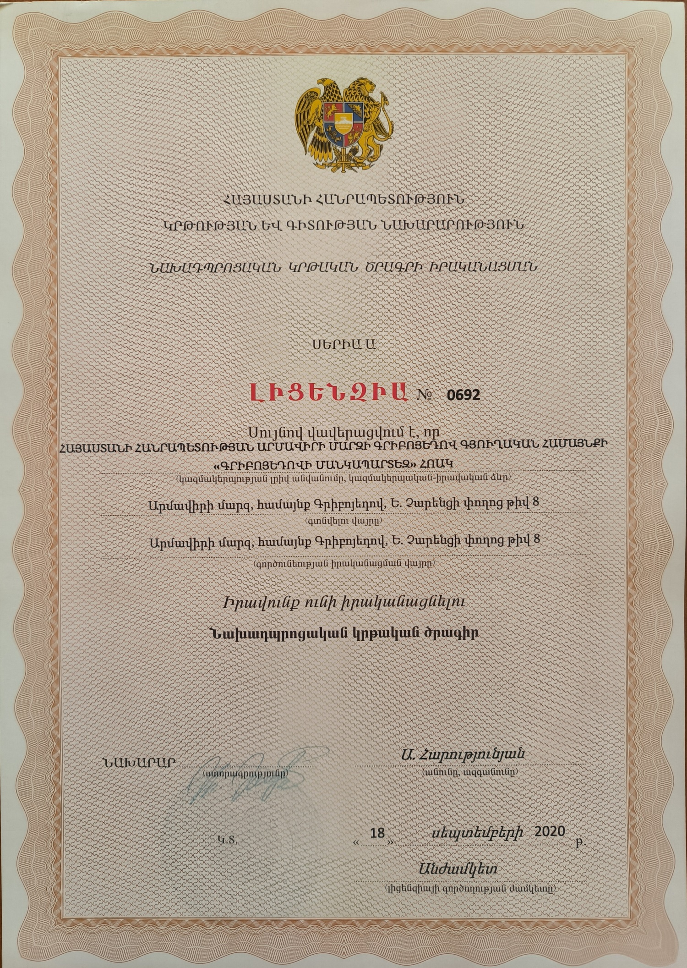

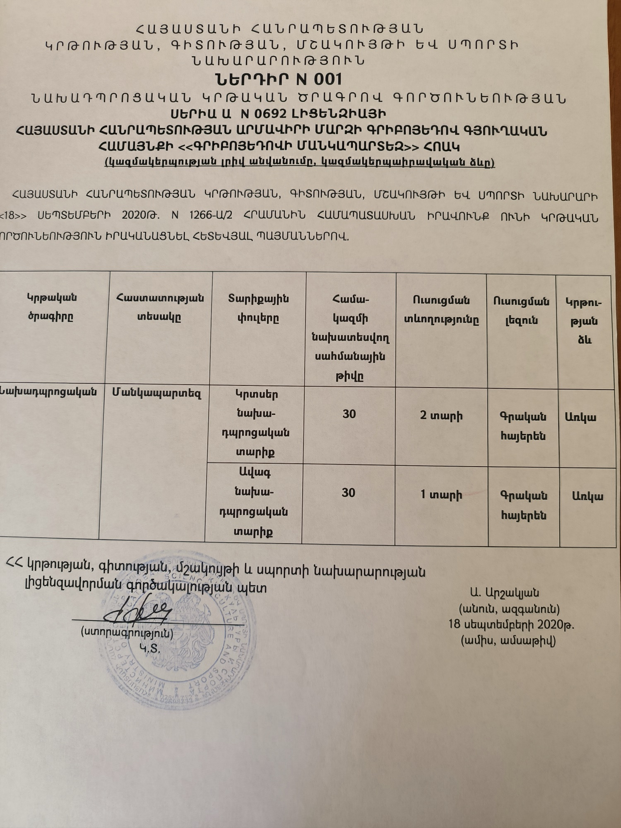

Խմբասենյակ | Խմբասենյակի մակերեսը (քմ) | Մեկ սանին բաժին ընկնող մակերեսը (քմ) | Նորմերից պակաս կամ ավելի մակերեսը (քմ)
1 | 35.5 | 1.1
2 | 47 | 1.5

- ՍԱՆԵՐԻ ԱՆՎՏԱՆԳ ԿԵՆՍԱԳՈՐԾՈՒՆԵՈՒԹՅԱՆ ԵՎ ԱՌՈՂՋ ԱՊՐԵԼԱԿԵՐՊԻ ԿԱՐՈՂՈՒԹՅՈՒՆՆԵՐԻ ԵՎ ՀՄՏՈՒԹՅՈՒՆՆԵՐԻ ՁԵՎԱՎՈՐՄԱՆ ՀԱՄԱՐ ՈՒՍՈՒՑՈՂԱԿԱՆ ԾՐԱԳՐԵՐԻ ԻՐԱԿԱՆԱՑՈՒՄ

Ցուցանիշ | Այո | Ոչ
ա. ուսումնական հաստատության անձնակազմը և սաները տիրապետում են արտակարգ իրավիճակներում գործելու վարքականոններին.
բ. ուսումնական հաստատության անձնակազմը և սաները տեղեկացված են հաստատությունում առկա անվտանգության միջոցների (էլեկտրական վահանակ, հրշեջ-տեղեկատու, հրշեջ-ծորակ և այլն) գտնվելու տեղերի վերաբերյալ, իսկ անձնակազմը տիրապետում է դրանց օգտագործման կանոններին.
գ. հաստատությունում իրականացվում են տեղական նշանակության վտանգների գնահատման և աղետներին պատրաստվածության վերաբերյալ տարաբնույթ միջոցառումներ.
դ. ուսումնական հաստատությունում առկա է աղետներին պատրաստվածության, քաղաքացիական պաշտպանության պլան, և ուսումնական տարվա ընթացքում գործարկվում է պլանը, իրականացվում են վարժանքներ, վարվում է գրանցամատյան.
ե. ուսումնական հաստատությունն ապահովված է լոկալ ջեռուցման անվտանգ համակարգով.

զ. ուսումնական հաստատության բոլոր խմբասենյակներում առկա են ջեռուցումն ապահովող մարտկոցներ, և ջեռուցման ամիսներին խմբասենյակներում ջերմաստիճանը համապատասխանում է առողջապահության նախարարի 2002 թվականի դեկտեմբերի 20-ի N 857-Ն հրամանով սահմանված սանիտարահիգիենիկ նորմերին.
է. ուսումնական հաստատության միջանցքները ջեռուցվում են, և միջանցքներում ջերմաստիճանը համապատասխանում է առողջապահության նախարարի 2002 թվականի դեկտեմբերի 20-ի N 857-Ն հրամանով սահմանված սանիտարահիգիենիկ նորմերին.
ը. ուսումնական հաստատությունն ապահովված է շուրջօրյա հոսող խմելու ջրով.
թ. ուսումնական հաստատության բոլոր խմբասենյակներում առկա են առանձնացված վերանորոգված սանհանգույցներ
ժ. ուսումնական հաստատության բոլոր սանհանգույցներն ապահովված են շուրջօրյա հոսող ջրով և հիգիենայի պարա-գաներով (օճառ, թուղթ և այլն).
ժա. հաշմանդամություն ունեցող անձանց համար կա հարմարեց-ված սանհանգույց, որի մոտ առկա է հաշմանդամության տարբերանշանը.
ժբ. ուսումնական հաստատությունում առկա է սննդի կազմակերպման կետ, որը համապատասխանում է առողջապահության նախարարի 2002 թվականի դեկտեմբերի 20-ի N 857-Ն հրամանով սահմանված սանիտարահիգիենիկ նորմերին.
ժգ.ուսումնական հաստատության սննդի կազմակերպման կետում փակցված են առողջ սննդակարգի վերաբերյալ համապատասխան պաստառներ.
ժդ. ուսումնական հաստատությունում առկա է բուժկետ, և կարող է տրամադրվել առաջին բուժօգնություն.

Այս 14 չափանիշների ամբողջությունը հիմք է հանդիսանում հաստատության ինքնավերլուծության հաշվետվության այս բաժինը կազմելու համար: Առավել ընդգրկուն և համակողմանի վերլուծություն կատարելու համար յուրաքանչյուր չափանիշին պետք է անդրադառնալ առանձին, այնուհետև` ընդհանրացնել դրանք: Այս բաժնի վերլուծությունը կատարելիս պետք է ոչ միայն ուսումնասիրել համապատասխան ներքին փաստաթղթերի առկայությունը կամ կատարել դիտարկում-փաստագրում ըստ առանձին ցուցանիշների, այլ նաև հարցումներ կարելի է կատարել նաև ծնողների կամ այլ շահառուների շրջանում:
«գ» և «դ» չափանիշների դիտարկման-փաստագրման աշխատանքների արդյունքները գրանցվում են ստորև բերված աղյուսակում.

Ամսաթիվը | Խումբը | Միջոցառման անվանումը, նկարագիրը և օգտագործված պարագաներն ու ուսումնական նյութերը | Մասնակից սաների և աշխատակիցների թիվը
13/07/2023 | Ավագ | Սաներին ներկայացվել է հաստատությունում առկա վարդակների և այլ վտանգանոր սարքավորումների կիրառման կանոները, գործնական պարապմունքի միջոցով երեխաները ծանոթացել են հրդեհի, երկրաշարջի և այլ արտակարգ իրավիճակների ժամանակ տարհանման կարգին և այլն։ | 35
17/07/2023 | միջին | Սաներին ներկայացվել է հաստատությունում առկա վարդակների և այլ վտանգանոր սարքավորումների կիրառման կանոները, գործնական պարապմունքի միջոցով երեխաները ծանոթացել են հրդեհի, երկրաշարջի և այլ արտակարգ իրավիճակների ժամանակ տարհանման կարգին և այլն։ | 35

«ժդ» չափանիշի դիտարկման-փաստագրման աշխատանքների արդյունքները ներկայացվում են ստորև բերված աղյուսակում.
Հաստատությունում առկա է բուժկետ այո
Հաստատությունն ունի բուժաշխատող և կարող է տրամադրվել առաջին բուժօգնություն (ընդգծել այո կամ ոչ բառերը)
Այո Ոչ
Բուժկետի գտնվելու հարկը և տա րածքը (քմ) | Բուժաշխա-տողներ (թիվը և նրանց պաշտոն-ները) | Բուժկետում առկա գույքը | Բուժկետը վերանորոգ-ված է, թե ոչ. |  | Բուժկետի սանիտարական վիճակը | Առաջին բուժօգնության միջոցների և դեղերի առկայությունը
2-րդ հարկ  6,3 քմ | 1 բուժքույր | Մահճակալ, առաջին բուժօգնության արկղիկ, էլեկտրական ջերմաչափ, ջերմաչափեր, ճնշաչափ | Այո | Ոչ | լավ | առկա

Ինքնավերլուծության այս բաժնի կարևորագույն բաղադրիչն է հաստատության քաղաքացիական պաշտպանության պլանի վերլուծությունը: Նման պլանի առկայությունը, ինչպես նաև դրանում նշված աղետներին պատրաստվածության, հակազդման իրատեսական մեխանիզմների ու միջոցառումների նկարագրությունը հաստատության անվտանգության և ապահովության կարևոր չափանիշներից է: Այս չափանիշին հաստատության համապատասխանության գնահատման նպատակով պետք է նշել, թե արդյոք հաստատությունը մշակել և հաստատել է իր քաղաքացիական պաշտպանության պլանը, ինչպես է իրագործվում այդ պլանը, ինչպես նաև նկարագրել քաղաքացիական պաշտպանության պլանից բխող սաների և աշխատակազմի հետ տարվա ընթացքում իրականացվող միջոցառումների և վարժանքների մասին: Կարևոր է նաև հիշատակել, թե արդյոք նախադպրոցական ուսումնական հաստատությունը վարում է իրականացվող վարժանքների և միջոցառումների գրանցամատյան:
Հաստատությունը չունի քաղաքացիական պաշտպանության պլան, սակայն տարվա ընթացքում պարբերաբար իրականցվում են տարաբնույթ միջոցառումներ, գրոծնական պարապմունքներ և վարժանքներ։

- ՍԱՆԵՐԻ ՖԻԶԻԿԱԿԱՆ, ՀՈԳԵՎՈՐ, ՍՈՑԻԱԼԱԿԱՆ ԱՌՈՂՋՈՒԹՅԱՆԸ ՄԻՏՎԱԾ ՈՒՍՈՒՄՆԱԴԱՍՏԻԱՐԱԿՉԱԿԱՆ ԾՐԱԳՐԵՐԻ ԵՎ ՄԻՋՈՑԱՌՈՒՄՆԵՐԻ ԻՐԱԿԱՆԱՑՈՒՄ

Ցուցանիշ | Այո | Ոչ
ա. ուսումնական հաստատության մանկավարժական աշխատողների կողմից իրականացվում են սաների նկատմամբ բռնության, ֆիզիկական կամ հոգեբանական ճնշման դեպքերի բացահայտման, դրանց մասին զեկուցման, կանխարգելման և հանրային քննարկման աշխատանքներ.
բ.ուսումնական հաստատությունն անհատական խորհրդատվությունների, ծնողական ժողովների միջոցով իրականացնում է սանի խնամքի ու դաստիարակության, ընտանիքում ծնողական պարտականությունների նկատմամբ պատաս- խանատվության բարձրացման, ծնողավարման հմտությունների զարգացման, ինչպես նաև բռնության, ֆիզիկական կամ հոգեբանական ճնշման բացառման, երեխայի զարգացման համար անվտանգ միջավայրի ձևավորման հարցերի վերաբերյալ իրազեկման միջոցառումներ.

Այս չափանիշների դիտարկման-փաստագրման աշխատանքների արդյունքները ներկայացվում են ստորև բերված աղյուսակում:

Ամսաթիվը | Խումբը | Միջոցառման անվանումը, նկարագիրը և օգտագործված պարագաներն ու ուսումնական նյութերը | Մասնակիցների թիվը
10․05․2023թ | ավագ | Ծնողական ժողովի ժամանակ խոսվել է երեխաների խնամքի և դաստիարակության,ընտանիքում ծնողական պարտականությունների նկատմամբ պատասխանատվության կարևորության, երեխայի զարգացման համար անվտանգ միջավայրի ձևավորման հարցերի վերաբերյալ։ | 30
10․05․2023թ | միջին | Ծնողական ժողովի ժամանակ խոսվել է երեխաների խնամքի և դաստիարակության,ընտանիքում ծնողական պարտականությունների նկատմամբ պատասխանատվության կարևորության, երեխայի զարգացման համար անվտանգ միջավայրի ձևավորման հարցերի վերաբերյալ։ | 30

- ՏԵՂԵԿՈՒԹՅՈՒՆՆԵՐ ՈՒՍՈՒՄՆԱԿԱՆ ՀԱՍՏԱՏՈՒԹՅԱՆ ՄԱՆԿԱՎԱՐԺԱԿԱՆ ԱՆՁՆԱԿԱԶՄԻ ԵՎ ՈՒՍՈՒՄՆԱԴԱՍՏԻԱՐԱԿՉԱԿԱՆ ԳՈՐԾԸՆԹԱՑԻ ՄԱՍԻՆ

Ցուցանիշը | 2020-2021 | 2021-2022 | 2022-2023 | Փոփոխությունների դինամիկան (աճ կամ նվազում)
Մանկավարժական աշխատողների ընդհանուր թիվը | 4 | 5 | 5 | աճ
Մանկավարժական աշխատողների միջին շաբաթական ծանաբեռնվա-ծությունը կամ դրույքաչափը | 3,74 | 3,74 | 3,74

Վերլուծել մանկավարժական աշխատողների թվաքանակի, միջին ծանրաբեռնվածության փոփոխության պատճառները, կատարել եզրահանգումներ և առաջարկել հիմնախնդիրների լուծման ուղիներ:

Պաշտոնը | Անունը, ազգանունը, հայրանունը | Տվյալ պաշտոնում աշխատելու ժամանակահատ  վածը | Տվյալ հաստատությու-նում աշխատելու ժամանակահատ  վածը | Պետական պարգևները, կոչումները և այլն
Տնօրեն | Լիլիթ Գաբրիելյան | 12 տարի | 12 տարի | -
տնօրենի տեղակալ
Տվյալներ հաստատության վարչական կազմի վերաբերյալ

Տվյալներ մանկավարժական խորհրդի կազմի վերաբերյալ

Անուն, ազգանուն, հայրանուն | Զբաղեցրած պաշտոնը | Կրթությունը | Հաստատության  մանկխորհրդի կազմում ընդգրկված լինելու ժամանակահատվածը | Պետական պարգևները, կոչումները և այլն
Արմինե Դավթյան | Դաստիարակ | Միջին մասնագիտական | 2 տարի | -
Վիկտորինա Վարդանյան | Դաստիարակ | Միջին մասնագիտական | 2 տարի | -
Նաիրիա Դանիելյան | Դաստիարակ | բարձրագույն | 8 տարի | -
Կարինե Ղահրամանյան | Երաժշտական դաստիարակ | Միջին մասնագիտական | 8 տարի | -

Ցուցանիշ
ա. մանկավարժական աշխատողներից քանիսն ունեն գիտական կոչում. | 0
բ. մանկավարժական աշխատողներից քանիսն են վերջին 5 տարում վերապատրաստում անցել նախարարության կողմից երաշխավորված կազմակերպություններում. | 2
գ. մանկավարժական աշխատողներից քանիսն են վերապատրաստվել որպես վերապատրաստող (դասախոս) և վարում են վերապատրաստման դասընթացներ. | 0
դ. որքան է մանկավարժական աշխատողների միջին տարիքը. | 36 տարեկան
ե. մանկավարժական աշխատողներից քանիսն ունեն միջազգային ու տեղական պարբերականներում(ամսագրերում) հրապարակված հոդվածներ, մասնագիտական հրապարակումներ, ինչպես նաև մեթոդական ձեռնարկներ, գիտամանկավարժա- կան, հեղինակային և այլ աշխատություններ. | 0
զ. մանկավարժական աշխատողներից քանիսն են ուսումնական գործընթացում կիրառում ժամանակակից տեղեկատվական հաղորդակցման տեխնոլոգիաներ /ՏՀՏ/. | 5
ը. որքան է մանկավարժական աշխատողների բացակայությունների ընդհանուր թիվը. | 0

Տվյալներ հաստատության ուսումնադաստիարակչական գործընթացի վերաբերյալ
Ցուցանիշ | Այո | Ոչ
ա. սահմանված ժամկետում ձևավորվել է սաների համակազմը՝ ըստ տարիքային խմբերի
բ.ուսումնական հաստատությունում իրականաց-վում են մանկավարժական խորհրդի նիստեր և առկա է մանկավարժական խորհրդի նիստերի արձանագրությունների մատյան.
գ.ուսումնադաստիարակչական գործընթացը կազմակերպվում է նախադպրոցական կրթության պետակական կրթական չափորոշչին և տվյալ տարիքային խմբի ծրագրին (այդ թվում՝ կրթության պետական լիազոր մարմնի կողմից հաստատված հեղինակային և այլընտրանքային) համապատասխան.
դ.ուսումնական հաստատությունում ձևավորվել է ազգային փոքրամասնությունների երեխաների համակազմով խումբ և ուսումնադաստիարակչական գործընթացը կազմակերպվում է վերջիններիս մայրենի լեզվով՝ հայերենի պարտադիր ուսուցմամբ.
ե.մանկավարժական աշխատողները տիրապետում ուսուցման ժամանակակից (երեխայակենտրոն, մասնակցային, ինտերակտիվ և այլ) մեթոդներին և գործնականում կիրառում դրանք.
զ. մեթոդիստը ցույց է տվել խորհրդատվական օգնություն մեթոդական, ուսումնական և դաստիարակչական աշխատանքներ կազմակերպելու համար, անցկացրել է բաց պարապմունքներ, սեմինարներ, սեմինար-պրատիկումներ. | - | -
է. մեթոդիստը վերահսկել է նախադպրոցական կրթական ծրագրի կատարումը. | - | -
ը.ուսումնական տարվա ընթաց- քում հաստատությունում անցկաց-վել են ցուցադրական բաց պարապմունքներ, իրականացվել նախագծեր.  (Եթե այո, նշել՝ ծրագրային որ բաղադրիչների ուղղությամբ են անցկացվել և քանակը): | Ավագ խմբում անցկացվել է տառաճանաչության բաց պարապմունք
թ.ուսումնական տարվա ընթաց-քում հաստատությունից դուրս անցկացվել են պարապմունքներ.
(Եթե այո, նշել՝ ծրագրային որ բաղադրիչների ուղղությամբ են անցկացվել և քանակը):
ժ.ուսումնական տարվա ընթաց-քում անցկացվել են պարապ-մունքներ համայնքային ենթակայության այլ կրթական հաստատություններում՝ գրադարան, երաժշտական դպրոց.
(Եթե այո, նշել՝ ծրագրային որ բաղադրիչների ուղղությամբ են անցկացվել և քանակը):

Վերլուծել նախադպրոցական ուսումնական հաստատության մանկավարժական աշխատողների և նրանց գործունեությանը վերաբերող ցուցանիշները, դրանց փոփոխությունների դինամիկան և առկա հիմնախնդիրները: Կատարել եզրահանգումներ ու առաջարկել լուծումներ նրանց գործունեության արդյունավետության բարձրացման ուղղությամբ:

6. ՈՒՍՈՒՄՆԱԿԱՆ ՀԱՍՏԱՏՈՒԹՅԱՆ ԶԱՐԳԱՑՆՈՂ ՄԻՋԱՎԱՅՐԸ

Ցուցանիշ | Այո | Ոչ
ա. ուսումնական հաստատությունն ունի գործող մեթոդկաբինետ, որը հագեցած է ուսումնաօժանդակ գրականությամբ, գույքով և սարքավորումներով:
բ. ուսումնական հաստատությունն ունի
- մարզադահլիճ,
- միջոցառումների անցկացման դահլիճ
- այլ հատուկ ուսումնական խմբասենյակներ (սենյակներ), այդ թվում` լրացուցիչ կրթական ծրագրերի համար (նկարչական խմբակ և այլն), որոնք հագեցած են անհրաժեշտ գույքով, ուսումնական պարագաներով, և ուսումնադիդակտիկ նյութերով.

Կից՝ նկարներ և գույքի հագեցվածության ցուցակներ:

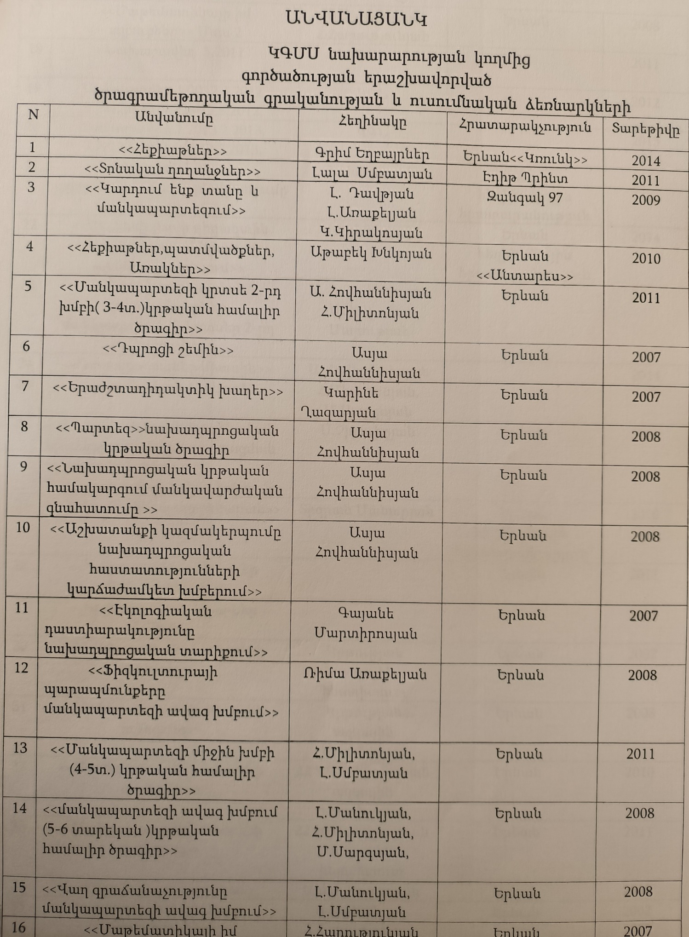

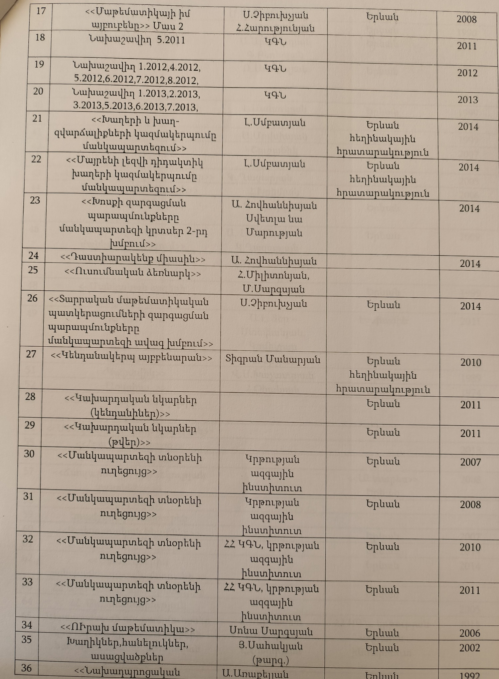

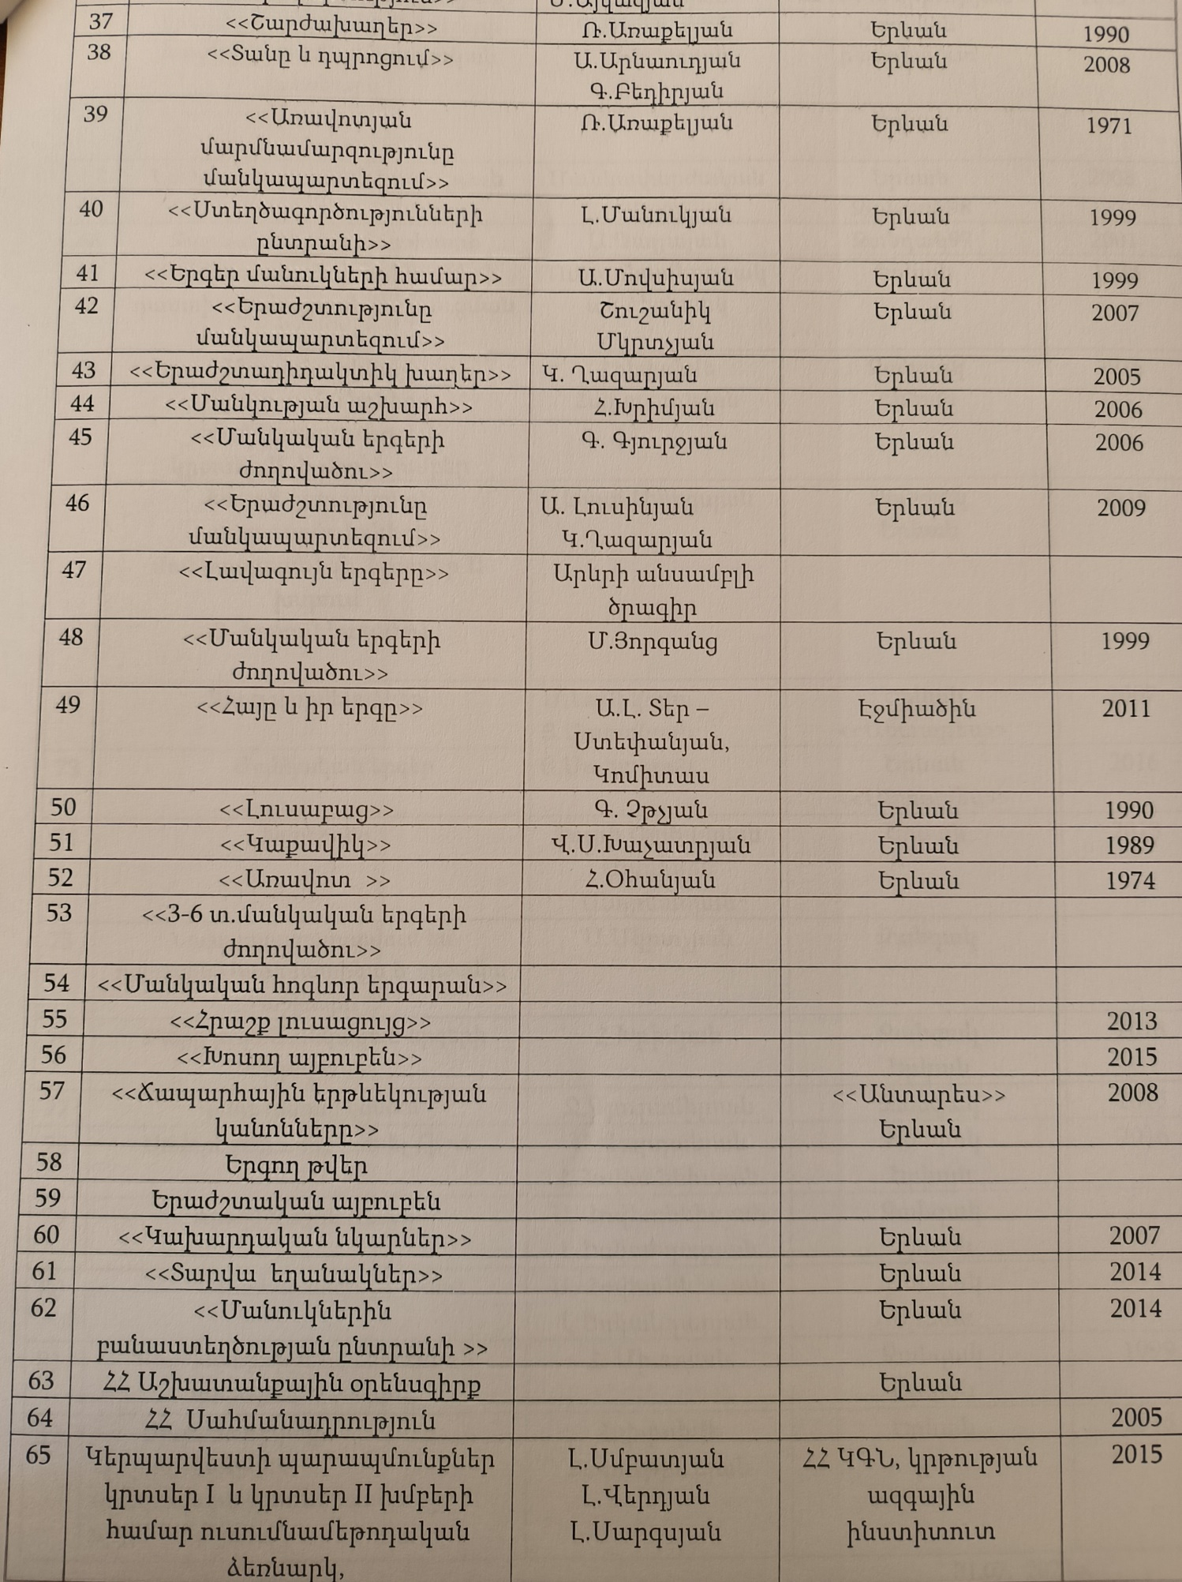

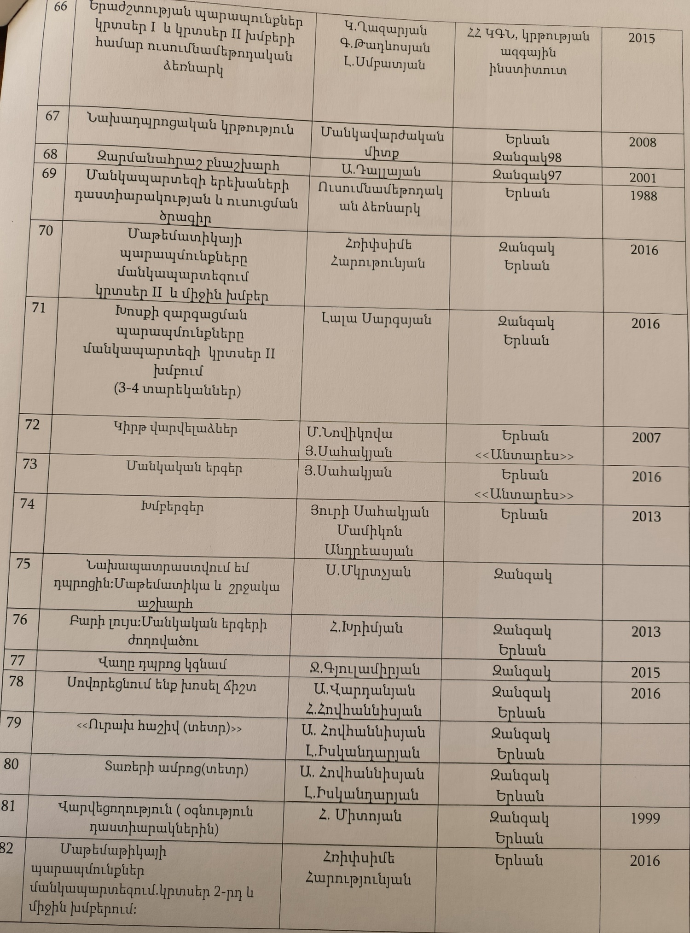

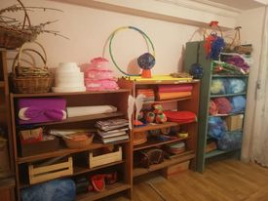

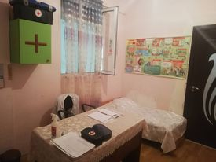

7. ՈՒՍՈՒՄՆԱԿԱՆ ՀԱՍՏԱՏՈՒԹՅԱՆ ՄԱՐԴԿԱՅԻՆ, ՖԻՆԱՆՍԱԿԱՆ ԵՎ ՆՅՈՒԹԱԿԱՆ ՌԵՍՈՒՐՍՆԵՐԻ ԱՐԴՅՈՒՆԱՎԵՏ ՏՆՕՐԻՆՈՒՄ

Ցուցանիշ |  | 2020-2021 ուստարի | 2021-2022 ոսւտարի | 2022-2023 ուստարի
ա. սան - մանկավարժ հարաբերությունը. | Սան  Մանկավարժ | 60/4 | 60/5 | 60/5
բ. սան - սպասարկող անձնակազմ հարաբերությունը. | Սան  Սպաս.  անձնակազմ. | 60/11 | 60/11 | 60/11
գ. սան - վարչական անձնակազմ հարաբերությունը. | Սան  Վարչ.  անձնակազմ | 60/1 | 60/1 | 60/1
դ. խմբերի միջին խտությունը. |  | 30 | 30 | 30
ե. մեկ սանի հաշվով հաստատության տարեկան նախահաշիվը. |  | 232000 | 250000 | 330000
զ. մանկավարժի միջին աշխատավարձը. |  | 108000 | 108000 | 117700
է. վարչական աշխատողների միջին աշխատավարձը. |  | 125000 | 125000 | 133750
ը. սպասարկող կազմի միջին աշխատավարձը. |  | 93300 | 93300 | 104698
թ. հաստատության տարեկան նախահաշվում արտաբյուջետային միջոցների չափը. |  | 0 | 0 | 0
ժ. ծնողների կողմից դրամական ներդրումների տարեկան չափը. |  | 2400000 | 3360000 | 5280000
ժա. սոցիալապես անապահով ընտանիքներից սաների համար հաստատության իրականացրած սոցիալական աջակցության ծրագրերը և դրանց թիվը.  (Եթե այո, ապա նշել այդ ծրագրերը): |  | Ծնող վճարի 50 % զեղչ | Ծնող վճարի 50 % զեղչ | Ծնող վճարի 44 % զեղչ
ժբ. դրամաշնորհային և օրենքով չարգելված այլ աղբյուրներից ներդրումների տարեկան չափը. |  | 0 | 0 | -
ժգ. աշխատավարձերի վճարման գծով հաստատության տարեկան ծախսերի չափը. |  | - | 10233000 | 13967532
ժդ. կոմունալ վճարների գծով հաստատության տարեկան ծախսերի չափը. |  | 500000 | 500000 | 700000
ժե. նոր գույքի, այդ թվում` սարքավորումների ձեռքբերման գծով հաստատության տարեկան ծախսերի չափը. |  | 1000000 | 1000000 | 200000

Խմբերի թիվը` ընթացիկ և նախորդ 2 ուստարիների համար

Խմբերի թիվը | 2021-2022 | 2022-2023 | 2023-2024 | Փոփոխությունների դինամիկան (աճ կամ նվազում)
Վաղ տարիքի I |  |  |  | %
Վաղ տարիքի II |  |  |  | %
Կրտսեր I |  |  |  | %
Կրտսեր II |  |  | 1 | %
Միջին | 1 | 1 |  | %
Ավագ | 1 | 1 |  | %
Տարատարիք |  |  | 1 | %
Ազգային փոքրամասնությունների երեխաների համակազմով ձևավորված խումբ
Ընդամենը` | 2 | 2 | 2

Այս և հաջորդող բոլոր աղյուսակներում անհրաժեշտ է նկարագրել փոփոխությունների դինամիկան` մեկնաբանել աճի կամ նվազման պատճառները:

Ըստ խմբերի սաների թիվը` ընթացիկ և նախորդ 2 ուստարիների համար
Սաների թիվը | 2021-2022 | 2022-2023 | 2023-2024 | Փոփոխությունների դինամիկան (աճ կամ նվազում)
Վաղ տարիքի I |  |  |  | %
Վաղ տարիքի II |  |  |  | %
Կրտսեր I |  |  |  | %
Կրտսեր II |  |  | 30 | %
Միջին | 30 | 30 |  | %
Ավագ | 30 | 30 |  | %
Տարատարիք |  |  | 30 | %
Ազգային փոքրամասնությունների երեխաների համակազմով ձևավորված խումբ
Ընդամենը՝ | 2 | 2 | 2

Ընդհանուր տվյալներ սաների վերաբերյալ` ընթացիկ և նախորդ 2 ուստարիների համար
Ցուցանիշ | 2020-2021 | 2021-2022 | 2022-2023 | Փոփոխությունների դինամիկան (աճ կամ նվազում)
Սաների ընդհանուր թիվը ուսումնական տարվա սկզբին` | - | 55 | 45 | %
Սաների ընդհանուր թիվը ուսումնական տարվա վերջին` տվյալ ուստարվա օգոստոսի 20-ի դրությամբ | - | 54 | 60 | %
Ուսումնական տարվա ընթացքում ընդունված սաների թիվը | - | 13 | 25 | %
Ուսումնական տարվա ընթացքում սաների բացակայությունների միջին թիվը | - | - | - | %
Ուսումնական տարվա ընթացքում ազատված սաների թիվը | - | 16 | 17 | %

8. ՈՒՍՈՒՄՆԱԿԱՆ ՀԱՍՏԱՏՈՒԹՅԱՆ ԾՆՈՂԱԿԱՆ ԽՈՐՀՐԴԻ ՀԱՄԱԳՈՐԾԱԿՑՈՒԹՅՈՒՆԸ ՄԱՆԿԱՎԱՐԺԱԿԱՆ ԵՎ ՎԱՐՉԱԿԱՆ ԱՆՁՆԱԿԱԶՄԻ ՀԵՏ

Ցուցանիշ |  |  | 2020-2021 ուստարի | 2020-2021 ուստարի | 2021-2022 ուստարի
ա. սաների ուսումնադաստիարակչական գործընթացի վերաբերյալ ծնողական խորհրդի կողմից գրավոր ներկայացված առաջարկությունները, դրանց թիվը և ընդունված առաջարկությունների տոկոսը ներկայացվածի նկատմամբ. | Թիվը  Տոկոսը |  | 0 | 0 | 0
բ. ծնողական խորհրդի կողմից կազմակերպված միջոցառումները (հանդեսներ, հավաքներ, երեկույթներ,էքսկուրսիաներ, ճանաչողական այցեր և այլն), դրանց թիվը, մասնակից ծնողների թիվը և սաների տոկոսը. | Թիվը  Տոկոսը |  | - | 3 էքսկուրսիա մասնակցել է երխաների 90% | 2 էքսկուրսիա մասնակցել է երխաների 95%
գ.ծնողական խորհրդի կազմում ԿԶԱՊԿ ունեցող սաների ծնողների թիվը եւ տոկոսը | Թիվը  Տոկոսը |  | 0 | 0 | 0
դ. ծնողական խորհրդի կողմից հաստատության գործունեության վերաբերյալ ներկայացված կարծիքը քննարկվում է աշխատակիցներին խրախուսելու կամ նրանց նկատմամբ կարգապահական տույժեր կիրառելու ժամանակ. | Այո | Ոչ
ե. ծնողական խորհրդի հանդիպումների հաճախականությունը և դրանց ընթացքում քննարկված հարցերի շրջանակները. | Ծնողական հանդիպումները կազմակերպվում են 2 ամիսը 1 անգամ, որոնց ընթացքում քննարկվում են երեխաների կարգապահական,հիգիենայի, պլանավորված միջոցառումների, էքսկուրսիաների հետ կապված հարցեր։
զ. ուսումնական հաստատության առօրյայից և տեղի ունեցող իրադարձություններից ծնողների տեղեկացվածության աստիճանը. | Ծնողները տեղեկացված են երեխաների առօրյայից միջանցքներում փակցված ծնողական անկյուններից։
է. այն ծնողների տոկոսը, որոնք օգտվում են նախարարության, համայնքի, հաստատության և կրթական այլ կայքերից: | -
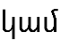

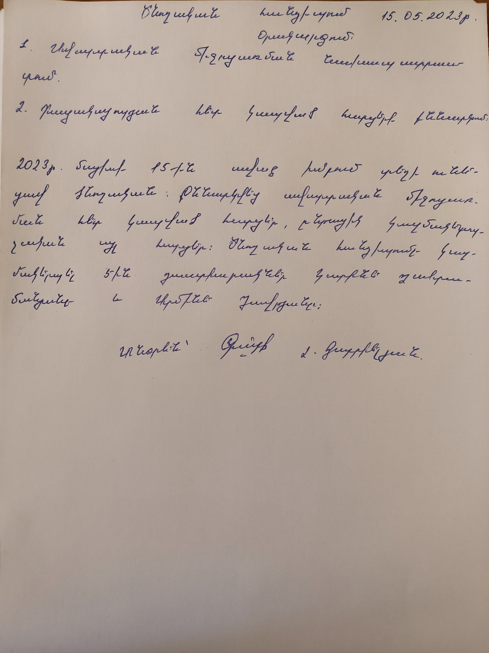

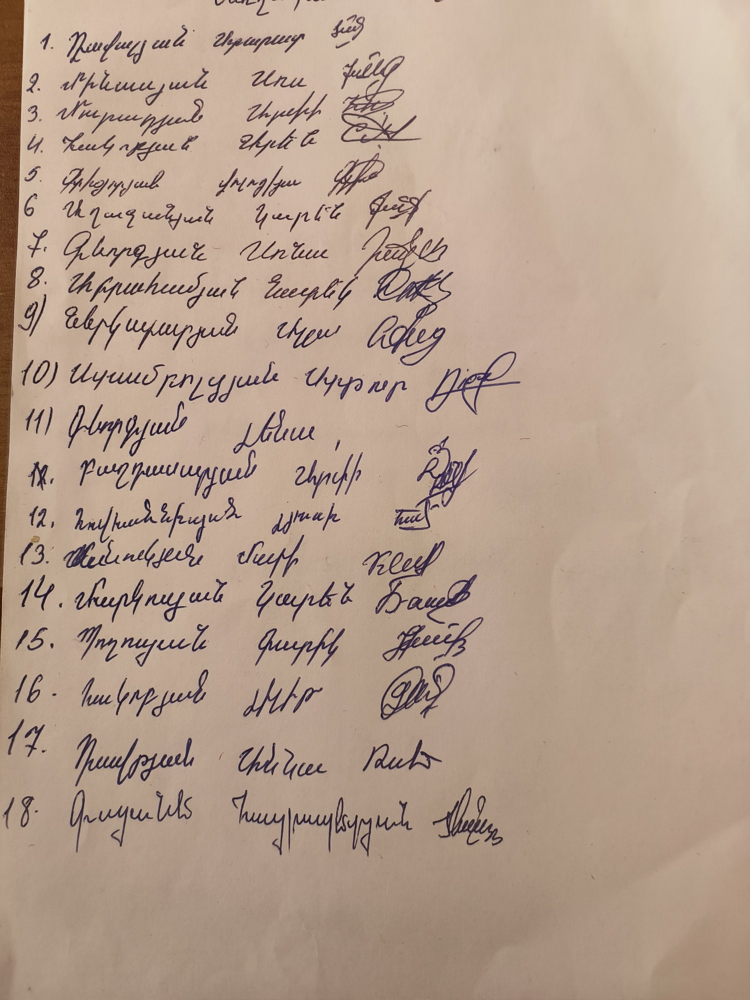

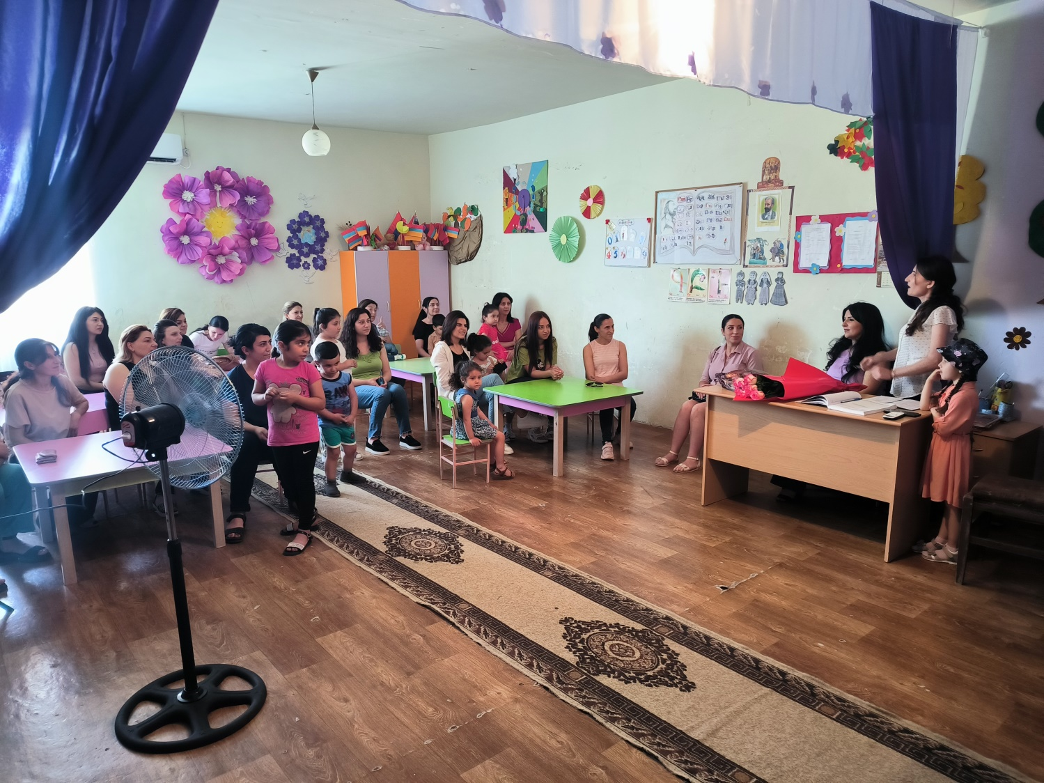

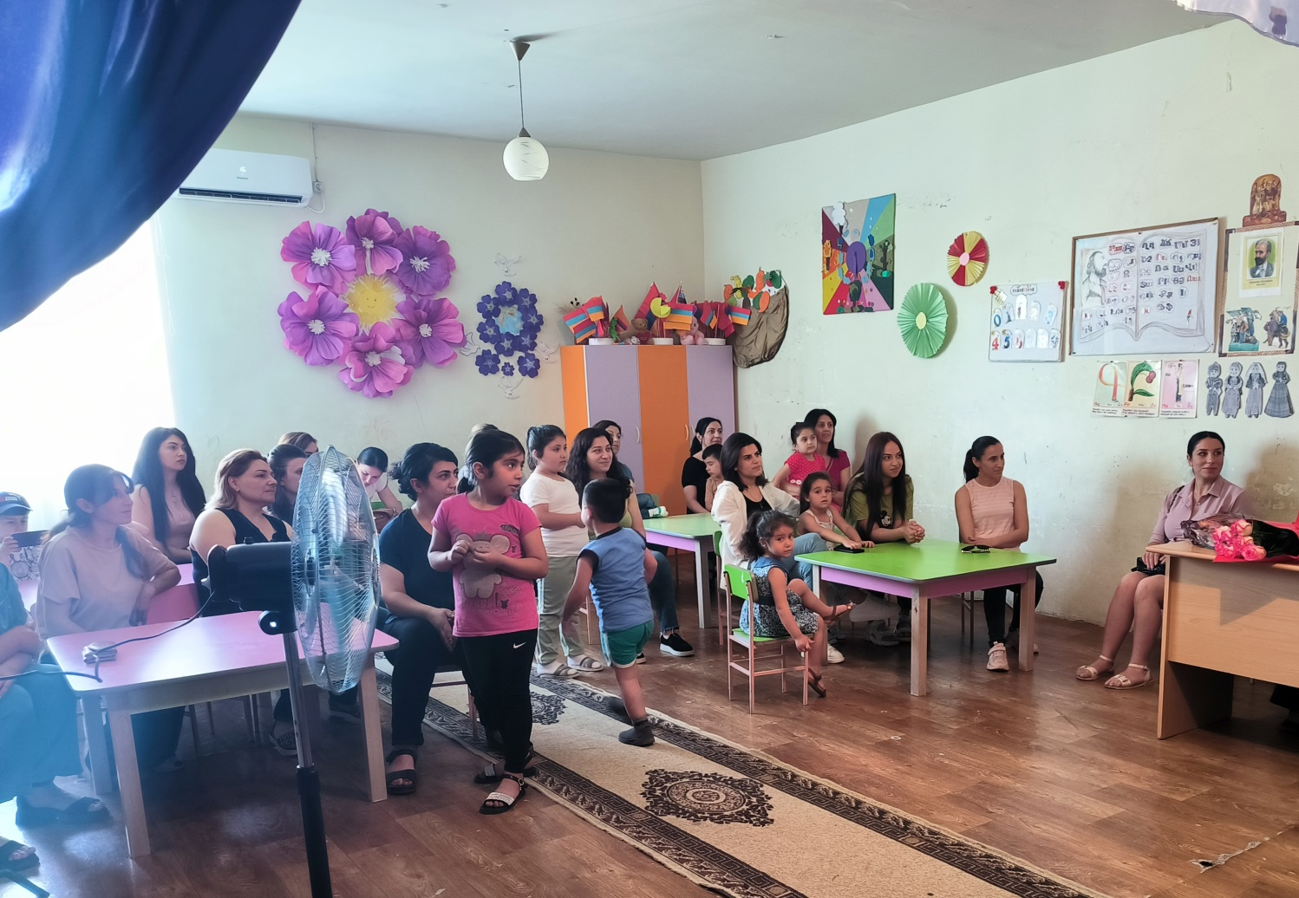

9. ՈՒՍՈՒՄՆԱԿԱՆ ՀԱՍՏԱՏՈՒԹՅԱՆ ԵՎ ՀԱՄԱՅՆՔԻ ՀԱՄԱԳՈՐԾԱԿՑՈՒԹՅՈՒՆ

Ցուցանիշ
ա. ուսումնական հաստատության շենքային պայմանների բարելավման, տարածքի բարեկարգման, ուսումնանյութական բազայի համալրման և այլ աշխատանքներին համայնքի մասնակցությունը, այդ գործում կատարված ներդրումները։ | Տարվա ընթացքում հաստատությունը համայնքի կողմից պարբերաբար համալրվում է գույքով, սարքավորումներով։ Պարբերաբար կատարվում են ընթացիկ վերանորոգման աշխատանքներ, խափանված սարքավորումների, տեխնիկայի վերանորոգում և այլն։
բ.համայնքային հիմնախնդիրների վերաբերյալ հաստատության աշխատակազմի տեղեկացվածությունը և նրանց մասնակցությունը համայնքի աշխատանքներին, մասնակցության ձևերը, մասնակցություն ունեցած աշխատակիցների տոկոսը.  (Նկարագրել հաստատության աշխատակազմի մասնակցությունը համայնքի աշխատանքներին, մասնակցության ձևերը, մասնակցություն ունեցած աշխատակիցների տոկոսը (վերջին 3 տարում). | Հաստատության բոլոր աշխատակիցները ակտիվ մասնակցություն են ունենում համայնքում կազմակերպվող շաբաթօրյակներին և ծառատունկերին։
գ. ուսումնական հաստատության կողմից համայնքի բնակիչների համար կազմակերպված ու անցկացված միջոցառումները և դրանց թիվը, մասնակից սաների և ծնողների տոկոսը և համայնքի ներկայացուցիչների թիվը.  (Նկարագրել հաստատության կողմից համայնքի բնակիչների համար կազմակերպված միջոցառումները, մասնակից սաների տոկոսը և համայնքի ներկայացուցիչների թիվը. (վերջին 3 տարում). | Տոնական, հիշատակի օրերին հաստատության կողմից կազմակերպվում են ծաղկեդրման, մոմավառության արարողություններ, որոնց մասնակցություն են ունենում նաև համայնքի բնակիչներն ու ծնողները։
դ.ուսումնական հաստատության կողմից հասարակական կազմակերպությունների հետ համատեղ իրականացված կրթական ծրագրերը, դրանց թիվը և մասնակիցների թիվը՝ ըստ ծրագրերի.  (Նկարագրել կրթական ծրագրերը, որոնք իրականացնում են հաստատությունը և ՀԿ-ները համատեղ, ծրագրի տևողությունը, թիվը, մասնակից սաների և աշխատակիցների թիվ). | -
ե.ուսումնական հաստատությունը համագործակցում է իրեն սպասարկող Տարածքային մանկավարժահոգեբանական կենտրոնի հետ. | -
զ.ուսումնական հաստատությունը համագործակցոմ է համայնքում գործող բժշկակական հաստատության հետ՝ ԿԶԱՊԿ ունեցող երեխաների հայտնաբերելու եւ ն/դ կրթության մեջ ներգրավելու նապատով. | -
Է.ուսումնական հաստատությունը համագործակցում է համայնքի հանրակրթական դպրոցների հետ՝ իր սաների սահուն անցումը կրթական հաջորդ մակարդակ ապահովելու նպատակով. | Հաստատությունն ակտիվորեն համագործակցում է համայնքի դպրոցի հետ, տարվա ընթացքում անցկացվում են համատեղ միջոցառումներ։

10. ՈՒՍՈՒՄՆԱԿԱՆ ՀԱՍՏԱՏՈՒԹՅՈՒՆՈՒՄ ՆԵՐԱՌԱԿԱՆՈՒԹՅԱՆ ԵՎ ՀԱՎԱՍԱՐՈՒԹՅԱՆ ԱՊԱՀՈՎՈՒՄ

Ցուցանիշ | Կատարել նշում համապատասխան փաստաթղթի, միջոցառման և գույքի առկայության մասին.
ա. ուսումնական հաստատությունում բոլոր սաների համար հասանելի եւ հավասարապես որակյալ կրթության կազմակերպման նպատակով հաստատության տարեկան պլանում սահմանված են գործողություններ.  (Եթե այո, ապա կատարել հղում). | -
բ. ուսումնական հաստատության տարեկան աշխատանքային պլանում ներկայացված են ԿԶԱՊԿ ունեցող սաների կրթության կազմակերպման որակի բաձրացմանը նպաստող միջոցառումներ, այդ թվում` մանկավարժների, դաստիարակների օգնականների վերապատրաստումներ.  (Եթե այո, ապա թվարկել համապատասխան միջոցառումները). | -
գ.վերջին հինգ տարում մանկավարժական աշխատողները մասնակցել են վերապատրաստումների, այդ թվում՝ «Համընդհանուր ներառական կրթություն» թեմայով.  (Եթե այո, ապա նշել վերապատրաստող կազմակերպությունը, վերապատրաստման ամսաթիվը և տևողությունը ժամերով, ինչպես նաև մեկնաբանել դրա արդյունավետությունը). | -
դ. վերջին հինգ տարում ներառական կրթության թեմաներով վերապատրաստում անցած դաստիարակների օգնականների թիվը.  (Եթե այո, ապա նշել վերապատրաստված դաստիարակի օգնականների թիվը). | -

11. ՈՒՍՈՒՄՆԱԿԱՆ ՀԱՍՏԱՏՈՒԹՅԱՆ ՌԵՍՈՒՐՍՆԵՐԸ՝ ՈՒՂՂՎԱԾ ԿԶԱՊԿ ՈՒՆԵՑՈՂ ՍԱՆԵՐԻ ԽՆԱՄՔԻՆ ԵՎ ԴԱՍՏԻԱՐԱԿՈՒԹՅԱՆԸ . ՈՒՍՈՒՄՆԱԿԱՆ ՄԻՋԱՎԱՅՐԻ ՀԱՐՄԱՐԵՑՈՒՄԸ ՆՐԱՆՑ ԿԱՐԻՔՆԵՐԻՆ
Ցուցանիշ | Կատարել նշում համապատասխան փաստաթղթի և գույքի առկայության մասին
ա. ուսումնական հաստատությունում ամենուրեք (խմբասենյակներ, դահլիճներ, գրադարաններ և այլն)տեղաշարժման տարբեր խնդիրներ ունեցող անձանց համար ապահովված է ֆիզիկական մատչելիություն.  (Եթե այո, ապա նկարագրել ինչպիսի պայմաններ են ստեղծված տեղաշարժման տարբեր խնդիրներ ունեցող անձնաց համար ֆիզիկական մատչելիության ապահովման համար). | -
բ. ուսումնական հաստատությունն ունի ԿԶԱՊԿ ունեցող սաների մանկավարժահոգեբանական աջակցության թիմ (հատուկ մանկավարժ, սոցմանկավարժ, հոգեբան և այլն).  (Եթե այո, ապա թվարկել հոգեբանամանկա վարժական աջակցության հաստիքները, նշել ինչպես է կազմակերպվում նրանց աշխատանքը: Նկարագրել նաև ներառականության ուղղությամբ համապատասխան աշխատողների պարտակա- նությունների շրջանակը, կրթության և զարգացման առանձնահատուկ պայմաններ կարիք ունեցող սաների հետ վարվող աշխանքները, լրացուցիչ հաստիքների կարիքը և այլն: Հաշվարկել մանկավարժա-հոգեբանական աջակցության թիմի աշխատակիցների թվի հարաբերակցությունը ԿԶԱՊԿ ունեցող սաների թվին): | -
գ. ԿԶԱՊԿ ունեցող սաներն ապահովված են ֆիզիկական և ճանաչողական զարգացման համար անհրաժեշտ խաղային նյութերով, պիտույքներով, հարմարանքներով, այլ պարագաներով.  (Եթե այո, ապա թվարկել, թե ինչ ուսումնամեթոդական նյութեր ունի հաստա-տությունը ԿԶԱՊԿ ունեցող սաների համար, դրանց քանակը, ձեռք բերման տարեթիվը, ֆիզիկական վիճակը, օգտագործման հաճախականությունն ու արդյունավետությունը և այլն: Նշել նաև լրացուցիչ սարքավորումների և ուսումնամեթոդական նյութերի կարիքը). | -
դ. ուսումնական հաստատության խմբասենյակների դասավորվածությունն այնպիսին է, որ ԿԶԱՊԿ ունեցող սաները մեկուսացված չեն.  (Եթե այո, ապա նկարագրել կրթության և զարգացման առանձնահատուկ պայմանների կարիք ունեցող սաների համար կրթության և խնամքի կազմակերպման պայմանները, խմբասենյակների դասավորվածությունը). | -
ե. ուսումնական հաստատությունն ունի ռեսուրս-սենյակ` ԿԶԱՊԿ ունեցող սաների հետ իրականացվող անհատական եւ խմբային աշխատանքների համար.  (Եթե այո, ապա նկարագրել կրթության և զարգացման առանձնահատուկ պայմանների կարիք ունեցող սաների համար նախատեսված ռեսուրս-սենյակի ֆիզիկական վիճակը, չափերը, հագեցվածությունը սարքավորումներով, սենյակի օգտագործման հաճախականությունը: Նշել նաև լրացուցիչ սարքավորումների և ուսումնամեթոդական նյութերի կարիքը). | -

12. ԿԶԱՊԿ ՈՒՆԵՑՈՂ ՍԱՆԵՐԻ ԿԱՐԻՔՆԵՐԻ ՀԱՇՎԱՌՈՒՄԸ ՈՒՍՈՒՄՆԱԴԱՍՏԻԱՐԱԿՉԱԿԱՆ ԳՈՐԾԸՆԹԱՑՈՒՄ.
Ցուցանիշ | Կատարել նշում համապատասխան փաստաթղթի առկայության մասին
ա. անհատական ուսուցման և զարգացման պլանները մշակվում են` համաձայն նախադպրոցական կրթության պետական կրթական չափորոշչի և նախադպրոցական կրթական ծրագրերի՝ հաշվի առնելով սաների կարիքները, ընդունակությունները, հնարա-վորությունները, ձեռքբերումները և առաջընթացը.  (Եթե այո, ապա մանրամասնել). | -
բ.մանկավարժները գիտակցում են ներառականության վերաբերյալ կարծրատիպերի առկայությունը, դրանց վերացման անհրաժեշտությունը և անհատական խորհրդատվությունների, ծնողական ժողովների միջոցով իրականացնում են իրազեկման եւ կարծրատիպերի կոտրմանն ուղղված աշխա- տանքներ.  (Մանկավարժների դիրքորոշումը պարզելու նպատակով անհրաժեշտ է իրականացնել հարցումներ մանկավարժների, սպասարկող և վարչական անձնակազմերի, ինչպես նաև ծնողների շրջանում). | -
գ. մանկավարժներն ունեն հավասար վերաբերմունք բոլոր սաների նկատմամբ` անկախ նրանց միջև եղած տարբերություններից և առանձնահատկություններից.  (Մանկավարժների վերաբերմունքը պարզելու նպատակով անհրաժեշտ է իրականացնել հարցումներ մանկավարժների, սպասարկող և վարչական անձնակազմերի, ինչպես նաև ծնողների շրջանում). | -
դ. մանկավարժները կարողանում են կարծրատիպերամրապնդող վարքագիծ կամ երևույթ հայտնաբերել և ուսումնական նյութերում և հաղթահարել նույնիսկ սեփական վարքագծում. (Ներառական կրթության վերաբերյալ կարծրատիպերի առկայությունը հայտաբերելու և հաղթահարելու նպատակով անհրաժեշտ է իրականացնել հարցումներ մանկավարժների, սպասարկող և վարչական անձնակազմերի, ինչպես նաև ծնողների շրջանում): | -

13. ՏԵՂԵԿՈՒԹՅՈՒՆՆԵՐ ԿԶԱՊԿ ՈՒՆԵՑՈՂ ՍԱՆԵՐԻ ՎԵՐԱԲԵՐՅԱԼ.

Ցուցանիշ | 2010-2021 ուստարի | 2021-2022 ուստարի | 2022-2023 ուստարի
ա. ուսումնական հաստատության այն սաների թիվը և տոկոսը, որոնք ունեն ԿԶԱՊԿ. | 0 | 0 | 0
բ. ԿԶԱՊԿ ունեցող սաների բացակայությունների տարեկան միջին թիվը` օր/սան. | 0 | 0 | 0
գ. լրացուցիչ կրթական ծրագրերում ներառվող՝ ԿԶԱՊԿ ունեցող սաների թիվը և տոկոսը. | 0 | 0 | 0

14. ՏԵՂԵԿՈՒԹՅՈՒՆՆԵՐ ՈՒՍՈՒՄՆԱԿԱՆ ՀԱՍՏԱՏՈՒԹՅՈՒՆՈՒՄ ՍԵՌԵՐԻ ՀԱՐԱԲԵՐԿՑՈՒԹՅԱՆ ԵՎ ԱԶԳԱՅԻՆ ՓՈՔՐԱՄԱՍՆՈՒԹՅՈՒՆՆԵՐԻ ԵՐԵԽԱՆԵՐԻ ՎԵՐԱԲԵՐՅԱԼ

Ցուցանիշ | 2020-2021 ուստարի | 2021-2022 ուստարի | 2022-2023 ուստարի
ա. սեռերի հարաբերակցությունը | 28 տղա  32 աղջիկ | 33 տղա  27 աղջիկ | 37 տղա  23 աղջիկ
բ. ուսումնական հաստատությունում ընդգրկված ազգային փոքրամասնությունների երեխաների թիվը և տոկոսը. | 2 /3.3%/ | 3 /5%/ | 2 /3.3%/

